小黄网先知

上来就有六个技能，去美食美刻可以升级大招

开始：

Cocos使用相关类

录音管理类： GameAudioManage

这个类里面封装了录音相关的几个方法

1 开始录音

2 录音结束

3 播放录音

4 删除录音

5 获得录音路径

6 网络传输 todo 这个好做的，看需求 里面其实也有

分平台写的方面 ：

CallAndroidMethod 类里面添加 调用java的代码

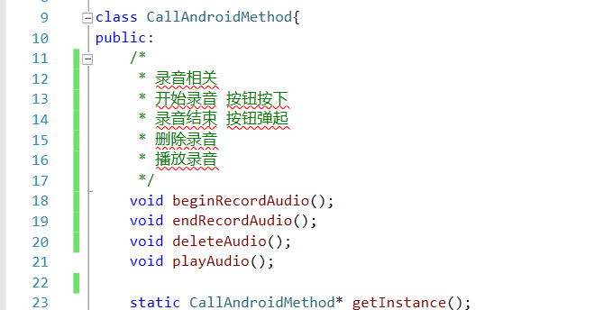

Android 创建相关文件

1



2

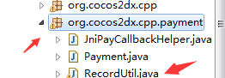

3 在 appActivity的create函数中初始化

RecordUtil.init(this);

Ios 创建相关文件

1

哦了，结束。美时美刻大酒店见。